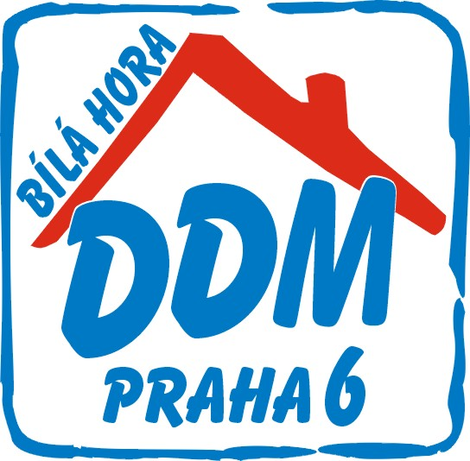

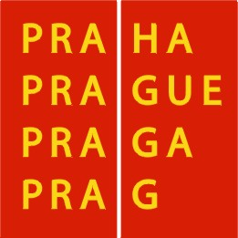
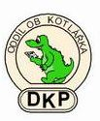

Vás zvou na

Velikonoční soustředění

BEZDĚDICE 2008
(20.3-24.3.2008)
Soustředění se koná v areálu DDM Mladá Boleslav v Bezdědicích. Ubytování bude zajištěno na postelích ve vytápěných pokojích, strava 4-5x denně, pitný režim po celý den. Součástí programu soustředění budou tréninky, hry a účast na mezinárodních závodech Velikonoce ve skalách 2008.

CENA: 1800.- Kč*
cena snížena z 2100.- Kč díky grantu hl.m.Prahy

Cena obsahuje: Ubytování, stravu, dopravu, pedagogický a odborný dohled, materiál, výlety a startovné** na mezinárodních závodech Velikonoce ve skalách 2008.
Odjezd: Čtvrtek 20.3.2008 dopoledne
Příjezd: Pondělí 24.3.2008 odpoledne
Uzávěrka přihlášek: 31.1.2008
Na vaší účast se teší
Jára Prouza Dominika Plochová
Marcela Šrůtová

* Při splnění podmínek SCM/PSOB lze dodatečně získat příspěvek ve výši 300.- Kč (test na draze)
**Členové jiných oddílů než OOB Kotlářka se na závody přihlašují přes svůj oddíl a
startovné si hradí sami.
"__________________________________________________________________________________________
- Přihláška na velikonoční soustředění 2008

jméno a příjmení | adresa, telefon, e-mailová adresa
oddíl | registrační číslo | kategorie na závodech | číslo SI
Podpis rodičů :

